Atajos de Teclado
Sitio:EGG Tech - Aula virtual Curso: Programación desde Cero - Comisión Noche (19 a 22hs)
Libro: Atajos de Teclado Imprimido por: ANA MARIA DIEGUEZ Día: jueves, 12 de enero de 2023, 10:19
Descripción
En este contenido veremos cómo podemos utilizar los atajos de teclado para facilitarnos muchos de los procesos de programación.
Tabla de contenidos
1. Atajo de teclado
2. Identar
3. Trabajo en equipo
4. Comentar
5. Atajos en PseInt

¿Qué es un atajo de teclado?
Normalmente, para realizar tareas en una computadora hacemos uso de dos recursos principales: el mouse y la interfaz gráfica (lo que se muestra en nuestra pantalla). Y cuando requerimos de algún texto o palabra específica, involucramos el teclado de manera secundaria.
Hay tareas para las cuales podríamos utilizar el teclado únicamente, en vez de utilizar el mouse y la interfaz. Así realizamos tareas con más rapidez y de una manera más sencilla.
Pero, ¿cómo podríamos utilizar el teclado para realizar las mismas instrucciones que con el mouse? Utilizando los llamados atajos de teclado (shortcuts en inglés).
Estos nos ahorran una parte del camino para llegar a un lugar o, en este caso, a una determinada instrucción. Pero, ¿qué son en realidad?
Un atajo de teclado implica una combinación de teclas específicas para realizar una determinada tarea. En cada entorno de trabajo tenemos determinados y específicos shortcut que pueden ser utilizados. Por ejemplo, en Zoom tenemos algunos atajos de teclado, para silenciarnos, prender la cámara, entre otros. En PSeInt también tenemos otros que nos ayudan a realizar determinadas tareas.
Su importancia
Los shortcut son importantes a la hora de hablar sobre la performance de un programador ya que, combinando determinadasteclas, se ahorra un esfuerzo y un tiempo determinado que conlleva realizarlo de otra manera. Esto impacta en laproductividad de un desarrollador, debido a que, realizaría las tareas en menos tiempo.

¿Qué es identar?
Este término significa mover un bloque de texto hacia la derecha insertando espacios o tabulaciones, para así separarlo del margen izquierdo y distinguirlo mejor.
En los lenguajes de programación, se lo considera un tipo de notación secundaria utilizada para mejorar la legibilidad del código, teniendo en cuenta que los compiladores o intérpretes raramente consideran los espacios en blanco entre las sentencias de un programa.
El indentado comprende una parte importante de la presentación de nuestro código y es un punto muy relevante en los lineamientos del Código Limpio (Clean Code). Un código bien indentado es legible y ayuda a que otras personas puedan comprender mejor nuestro código. ¡Hagamos una prueba!

Te dejamos un pequeño desafío: Intenta descifrar cuál es la funcionalidad del siguiente código.
Al final reflexionaremos un poco.
Ejemplo 1:
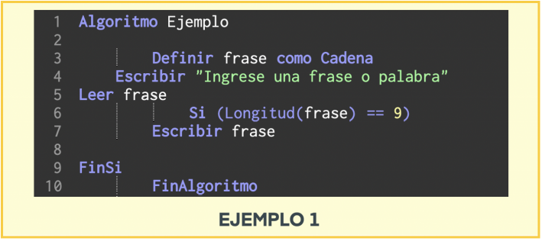
Ejemplo 2:
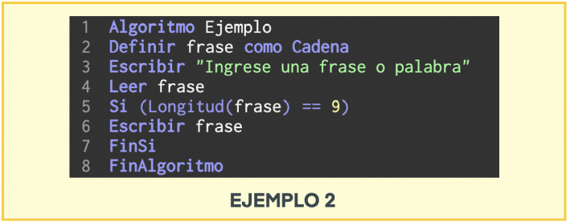
Ejemplo 3:
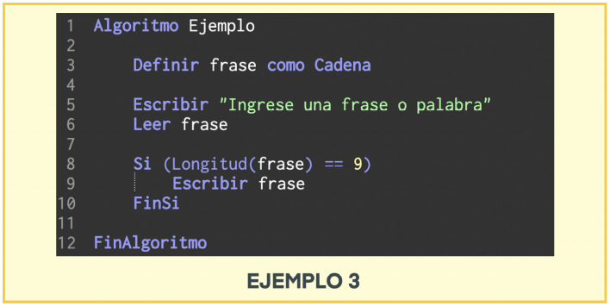
Reflexión
- ¿Cuál de los tres ejemplos fue más sencillo de leer e interpretar?
- ¿Es fácil y práctico analizar dónde se encuentran las palabras claves “FinSi” y “FinAlgoritmo”?
- ¿Cuándo el indentado no es adecuado?
- ¿Es perceptible las etapas que tiene el código o cuántos procesos ocurren?
- ¿Cuál de los tres ejemplos tiene mejor presentación?

El indentado es una herramienta para que nuestro código se vea prolijo y agradable, resultando en un código legible y facilitando un poco la interpretación del mismo.

Comando corregir identado

A la hora de trabajar el código de manera legible, PSeInt nos da un comando que cuando seleccionamos una porción de código nos corrige el identado y nos deja el código de la mejor manera posible.
El indentado es una herramienta para que nuestro código se vea prolijo y agradable, resultando en un código legible y facilitando un poco la interpretación del mismo.

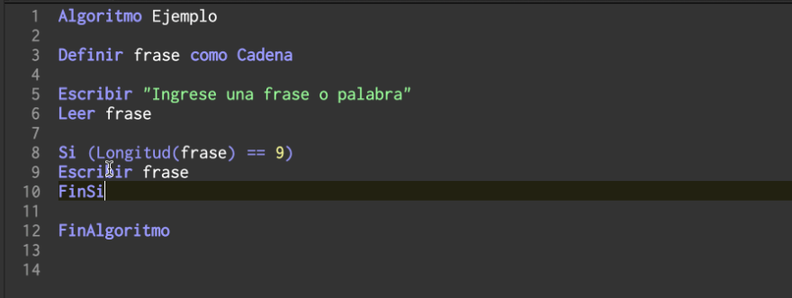

Como podemos ver, nuestro código estaba todo amontonado y al usar el comando identar, el código se separó y quedó más legible.
El comando lo podemos usar con el click derecho o en el teclado tocar Ctrl +L (Windows) o Cmd +L(Mac)
Un proyecto no involucra a UN solo programador
Este es un punto muy importante a comprender: los programadores trabajan en equipo. En casi la totalidad de los trabajos actuales, un desarrollador comparte su código con otras personas. Por este motivo, es importante que aprendamos a desarrollar códigos legibles y claros, para que, al compartirlos, otras personas logren entender nuestro código con claridad.
💹 Un código limpio incrementa la eficiencia y productividad del proyecto.
Comentar nuestro código
Agregar comentarios a nuestro código es una buena práctica de programación ya que a través de ellos podemos especificar el propósito y finalidad de nuestro código, para que otras personas puedan interpretar y comprenderlo mejor.
A continuación vamos a ver una serie de consejos a la hora de utilizar comentarios:
1. Ser claro y preciso
Nuestros comentarios deben ser herramientas para que comprendamos mejor nuestro código, para que otras personas logren comprender rápidamente de qué se trata. Para ello, lo mejor es que nuestros comentarios sean precisos y claros. ¡Pero atención: corto no es lo mismo que claro y preciso! Se debe entender el mensaje que se quiere transmitir sin confusiones. Recordemos que los comentarios son herramientas para esclarecer y ayudar a que los desarrolladores tengan un mejor rendimiento.
2. Comenta como si fuese para ti (lo es)
No tengas miedo a comentar demasiado: ¡Comenta lo que sea necesario para que comprendas mejor la finalidad de tu código! Puedes comentar un párrafo completo o agregar anotaciones teóricas.
3. Identar el párrafo comentado
Nuestro código debe ser claro y legible, eso ya lo sabemos, pero debemos tener en cuenta que los comentarios también son parte de nuestro código y por lo tanto, también deben ser claros y legibles, aguardando una buena presentación general. Por ello recuerda alinearlo acorde al código: es preferible tener un párrafo de un par de líneas en vez de una única línea y quesea muy extensa.
4. Comenta el propósito de una función o estructura
Cuando creamos una función o una estructura determinada que cumplirán UN propósito, es acorde que comentemos al inicio de la estructura cuál es esa finalidad. De esta manera, quien lea nuestro código asimilará mejor cuál es la finalidad de ese bloque de código, en lugar de adivinar cuál podría ser.
5. Actualiza comentarios junto con el código
Si realizamos cambios en nuestro código, debemos analizar si los comentarios también requieren de cambios o actualizaciones. Debemos estar atentos a esto para evitar confundir al lector.

Atajos en PSeInt
Te dejamos algunos atajos de teclado para que empieces a implementar en PSeint:FINALIDAD | ATAJO DEL TECLADO(Windows) | ATAJO DEL TECLADO(Mac)
Ejecutar el código | F9 | F9
Seleccionar Todo | Ctrl + A | Cmd + A
Copiar | Ctrl + C | Cmd + C
Comentar Líneas | Ctrl + D | Cmd + D
Descomentar Líneas | Ctrl + Shift + D | Cmd + Shift + D
Buscar | Ctrl + F | Cmd + F
Duplicar Líneas | Ctrl + L | Cmd + L
Eliminar Líneas | Ctrl + Shift + L | Cmd + Shift + L
Rehacer | Ctrl + Shift + Z | Cmd + Shift + Z
Pegar | Ctrl + V | Cmd + V
Cortar | Ctrl + X | Cmd + X
Deshacer | Ctrl + Z | Cmd + Z
Corregir Indentado | Ctrl + L | Cmd + L
Buscar siguiente | F3 | F3
Ejecutar Paso a Paso | F5 | F5

